

**用友优普信息技术有限公司**

**重庆友捷科技有限公司**

**黑龙江开发**

**方案书**

**文档作者：黑龙江目组**

**确认日期：2017-03-27**

**控制编号： YJ_HLJND_01**

**当前版本：V1.0**

目录

1、 项目整体规划 - 3 -

1．1项目背景 - 3 -

2、 开发内容 - 3 -

2．1、界面优化开发 - 3 -

2．2、公文插件集成（金格） - 5 -

2．3、BI单点登录、IFrom控件（FineBI） - 5 -

2．4、套表优化、关系表、组合表样式优化 - 5 -

2．5、值更新事件 - 6 -

2．6、定制化部分可调整栏目，可增加字段 - 8 -

2．7、数据漫游调用存储过程 - 8 -

2．8、与其他系统的接口 - 9 -

2．9、商机、批复、贷后计划、评审会 - 9 -

# 项目整体规划

### 1．1项目背景

# 开发内容

### 2．1、界面优化开发

此版块主要对项目导航、套表、多数据表单的操作界面、显示界面优化。

**（1）、主页优化。**

1、动态图片区域调整

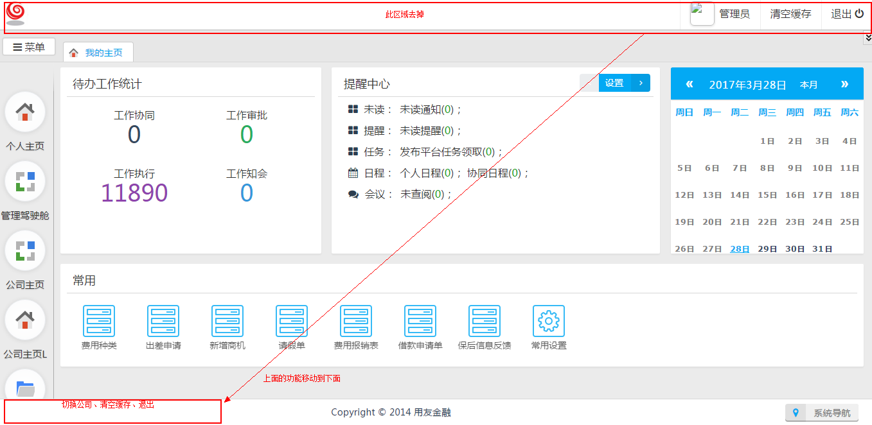

2、此区域结构不变，边框、内容、字体颜色调整下，尽量有动感、美感

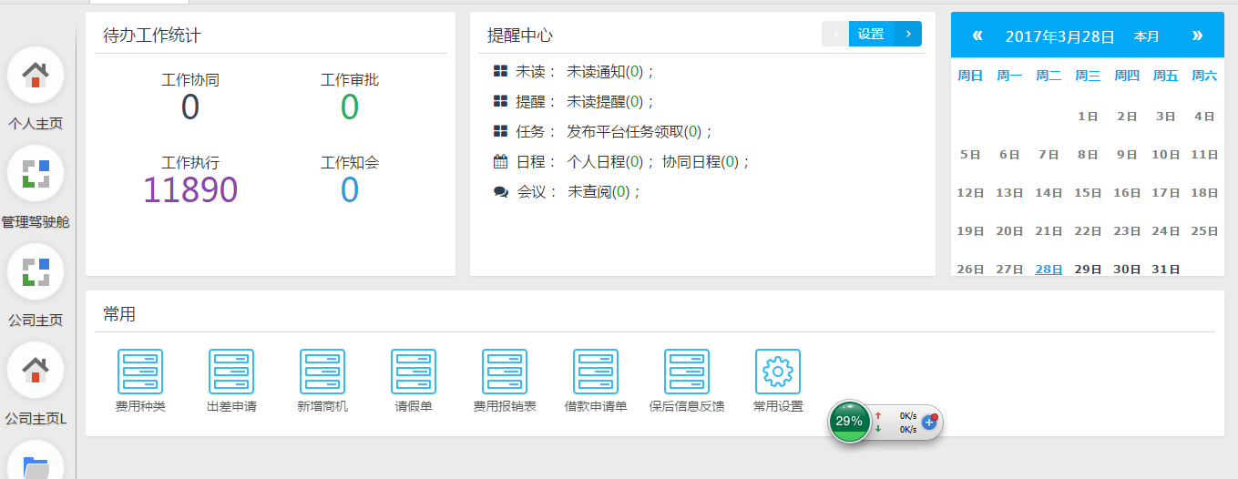

**（2）、项目导航**

1、界面调整如下，默认选中当前阶段的第一个节点，只显示此节点的任务，配色风格一定要简单

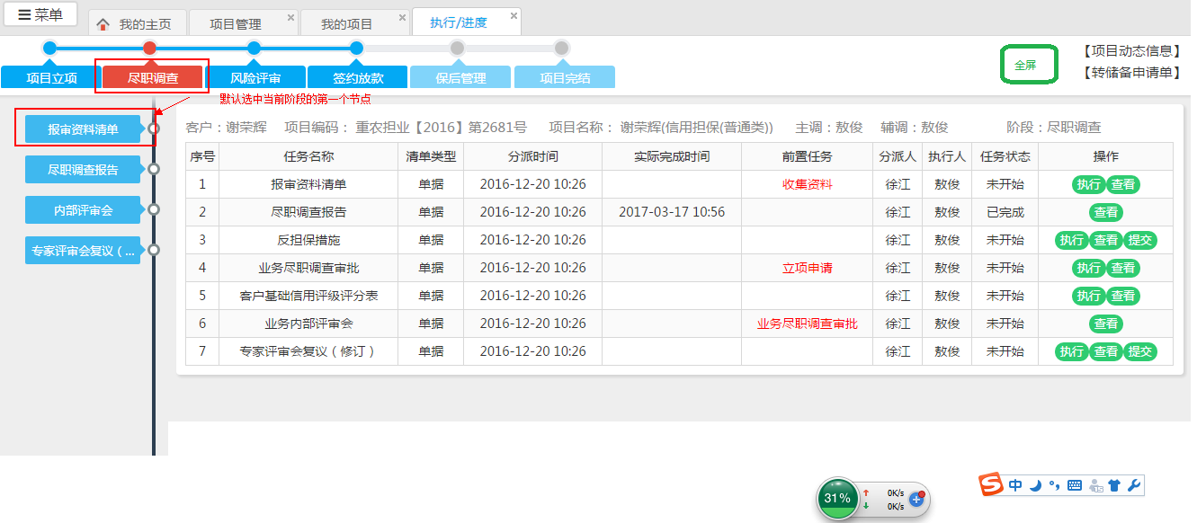

2、全屏状态，项目工作平台占据整个页面

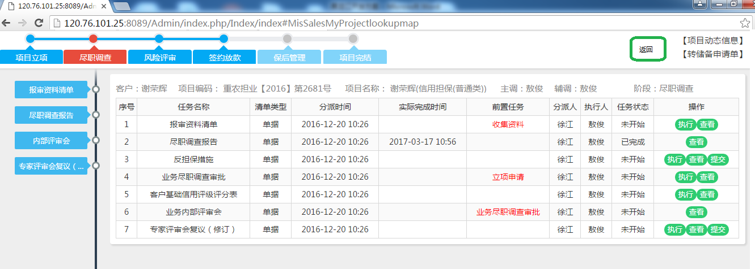

**（3）、反担保措施在一个页面录入录入多数据（定制化）：注意以前有项目执行自动填数据**

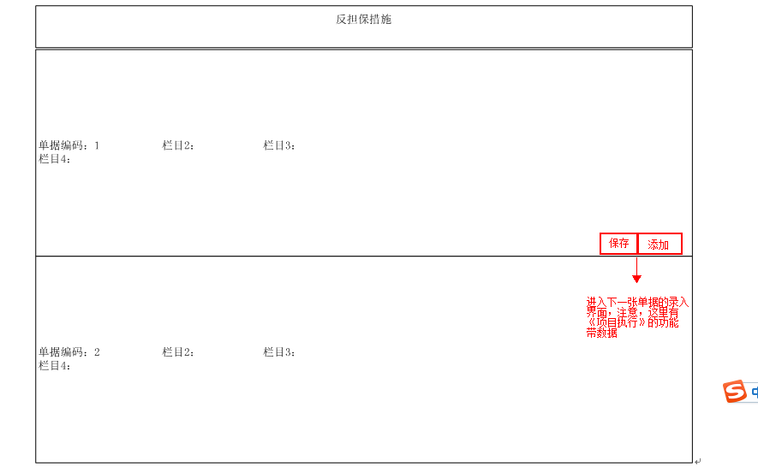

### 2．2、公文插件集成（金格）

技术支持电话：13368018489

QQ:

接口文档资料：http://www.goldgrid.com/jinge_solution/index.aspx?num=3

### 2．3、BI单点登录、IFrom控件（FineBI）

1、单点登录

技术支持电话：15380378930罗益德

QQ: 2885578509

接口文档资料：http://help.finebi.com/doc-view-221.html

2、动态建模新增控件（IFrom）：显示网页的控件，

a、将表单上的一个或多个值生成http完整地址（地址的标准部分手动，参数部分来源于多个字段值）

b、页面加载是刷新此控件值

c、值更新事件时刷新此控件值（值更新事件定义是指定http参数、地址）

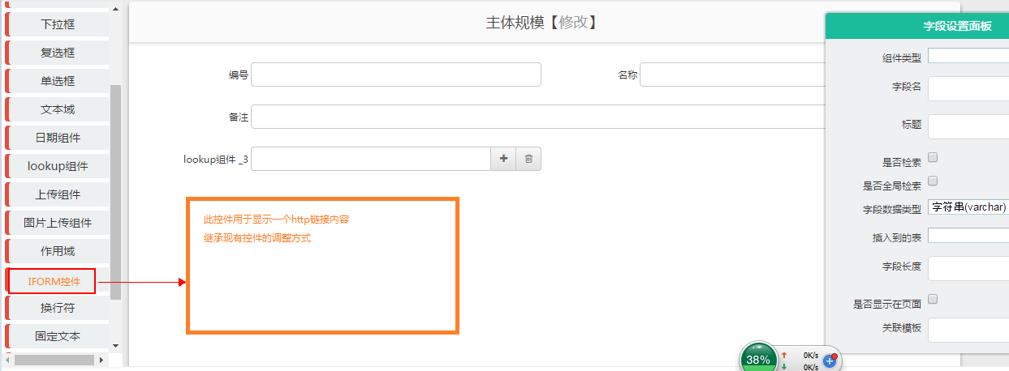

### 2．4、套表优化、关系表、组合表样式优化

**（1）套表页面优化：**

锚点定位到鼠标点击的子表签

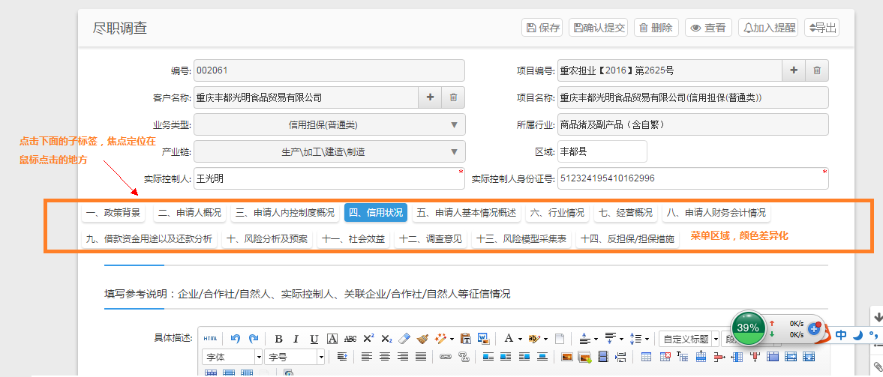

**（2）关系表页面优化：**

要素：

1、将现有的“操作”提到最前面,或找个合理的位置或浮动

2、点击下面别关联的表时，数据定位到当前鼠标点击的位置

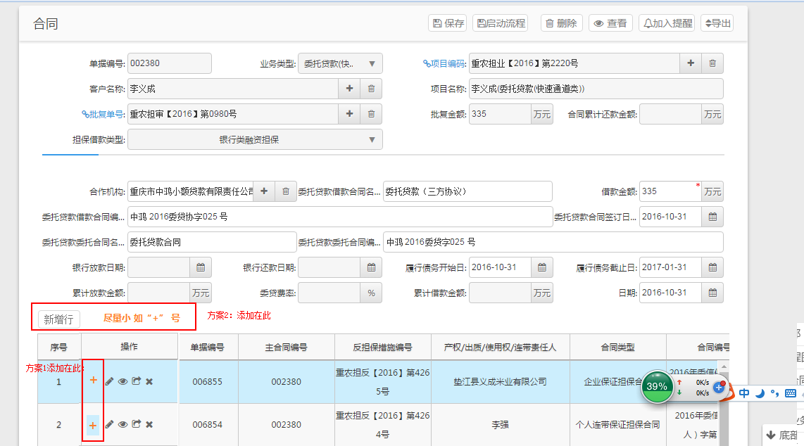

### 2．5、值更新事件

本功能实现在表单里的某个字段值发生变化（手动填写或其他来源（漫游、公式）发生值改变时）以下功能：（注意：1个字段可以定义X个值更新事件，执行的顺序从上到下，可手工调整顺序）

1、写到某个控件：特定字段的值发生变化时：进行算数运算或逻辑运算的结果填写到某个字段（控件）

2、改变控件编辑状态：特定字段的值发生变化时：（进行算数运算或逻辑运算）改变某个字段（控件）的编辑或只读状态

3、改变控件显示状态：特定字段的值发生变化时：（进行算数运算或逻辑运算）改变某个字段（控件）的显示或隐藏状态

4、改变控件必填状态：特定字段的值发生变化时：（进行算数运算或逻辑运算）改变某个字段（控件）的显示或隐藏状态

6、浮动框提示：特定字段的值发生变化时：弹出信息框(尽量是浮动框），信息的提醒规则和提醒内容；

支持2种方式：（a）传入值（当前表单的1个或多个值）执行SQL,参照《控制器功能》

（b）传入值（当前表单的1个或多个值），调用存储过程将其结果填写到

指定的字段（控件）

7、生成http地址传递给IFrom控件：特定字段的值发生变化时：将http基础地址加参数（当前表单1个或多个值）传递给IFrom控件并刷新（录入状态）

8、调用存储过程:特定字段的值发生变化时：（进行算数运算或逻辑运算）满足条件调用存储过程，将存储的结果填写到对应的控件

9、三方接口:特定字段的值发生变化时：（进行算数运算或逻辑运算）满足条件调用三方接口，将结果填写到对应的控件

可赋值：（文本、下拉、单选、复选、文本域）

可取值：（文本、下拉、单选）

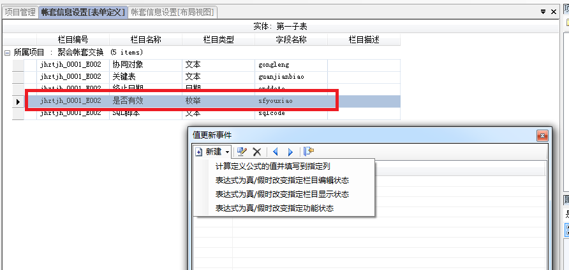

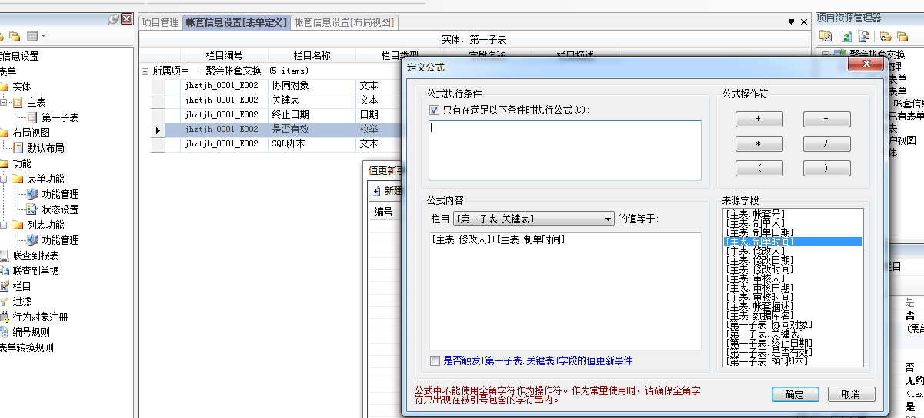

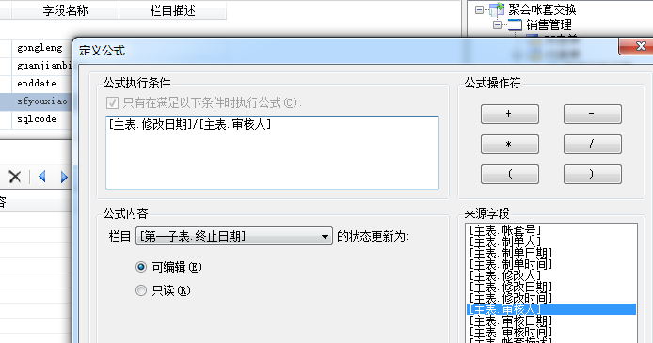

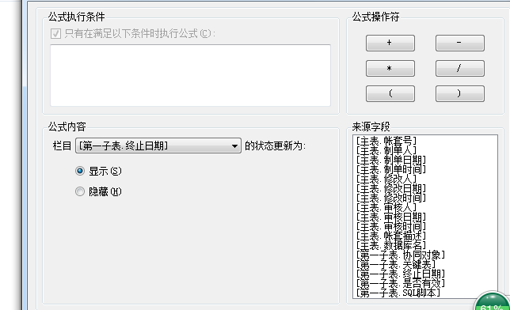

### 2．6、定制化部分可调整栏目，可增加字段

定制化部分可使用动态建模来调整表单栏目的顺序、必填、显示状态等，主要包括：商机、项目初始化、评审会等

### 2．7、数据漫游调用存储过程

某个值得来源于存储过程计算后的结果

### 2．8、与其他系统的接口

接口待定，但尝试用值更新事件解决，如不行纳入开发

### 2．9、商机、批复、贷后计划、评审会

以上版块相对固定，不排除有调整的可能。

商机权限管理模式：尽量控制

批复生成word文档模式：尽量控制

贷后计划的生成模式：尽量控制

评审会的操作模式：尽量控制